REGULACIÓN DE LOS COMPARTIMENTOS DE LÍQUIDOS CORPORALES
Capítulo 25

Ingreso de agua al cuerpo

Por alimentos y líquidos (2100 ml/día). Producción
metabólica (200 ml/día).

Representa el 40% del peso corporal (28 L en adulto promedio).
Compartimentos de líquidos


Contiene potasio,
Perdidadiariadeagua

Intracelular(lic)

extracelular (lec)

20% del peso corporal (14











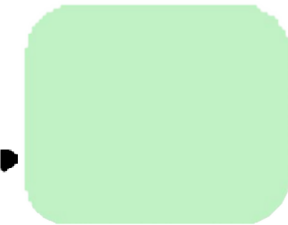








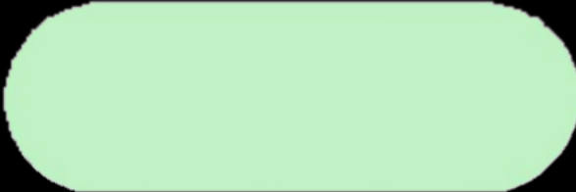
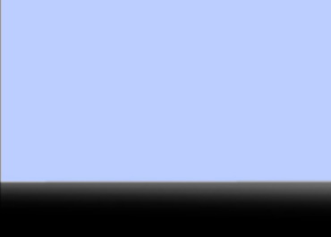




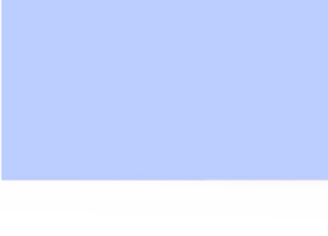
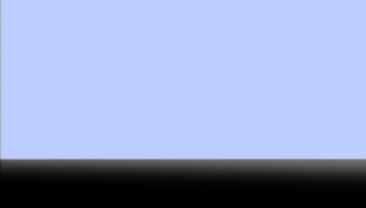








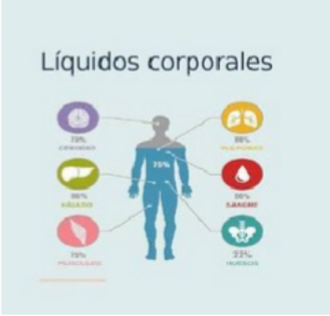
Insensible: Por difusión a través de la piel y tracto respiratorio.

Orina: Principal mecanismo de regulación.
Sudoración: Aproximadamente 100 ml/día en condiciones

Heces: Pérdida menor (~100 ml/día).

edema

Presencia de un exceso de líquido en los tejidos corporales, aparece sobre todo en el compartimento del
Subdivisiones:
Líquido intersticial: 11 L. Plasma sanguíneo: 3 L.

Composición: Sodio, cloro, bicarbonato.

- CAUSAS:
Presión capilar. Plasmáticas (hipoalbuminemia). Proteínas

EL SISTEMA URINARIO: ANATOMÍA FUNCIONAL Y

FORMACIÓN DE ORINA POR LOS RIÑONES
Urea(productodel
metabolismode
proteínas).
Capítulo 26

Regulación ácido-base

FUNCIONES PRINCIPALE S
DE LOS RIÑONES

Creatinina(producto delmetabolismo
muscular).
Excreta H+ y reabsorbe HCO3-para mantener un pH estable (~7.4).

Controlde la presiónarterial

Participación del sistema renina-

Ácido úrico (degradacióndeácidos nucleicos)
Excreción deproductos de desechometabólico:
Regulacióndelequilibriohi droeléctrico

angiotensina- .
aldosterona(SRAA)
Ajusta el volumen sanguíneo mediante la excreción de sodio



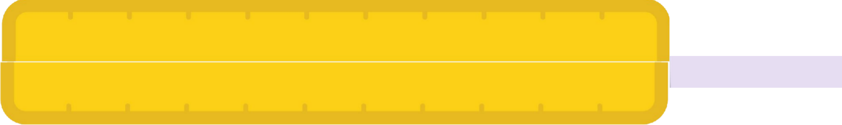
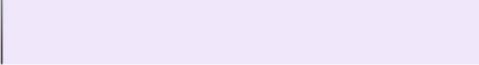




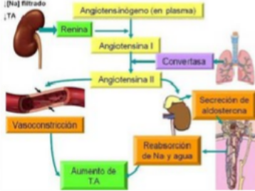
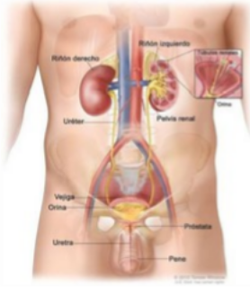





Producción dehormonas
(sodio, potasio, cloro, calcio, magnesio, etc.)
agua y electrolitos
Mahnteiemnoegelol bbainlaance de
Productosdel metabolismode


Renina: Regulación de la presión arterial. Eritropoyetina: Estimula la producción deglóbulos rojos.
Calcitriol:FormaactivadevitaminaD,


Previene
sobrehidrataciónodeshidrat ación.

EL SISTEMA URINARIO: ANATOMÍA FUNCIONAL Y FORMACIÓN DE
ORINA POR LOS RIÑONES


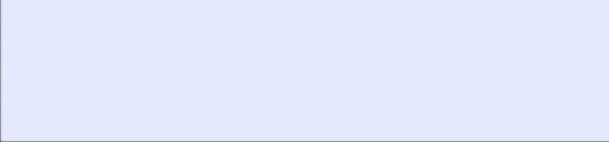
COMPONENTES DE
RIÑÓN
NEFRONA LA NEFRONA
Capítulo 26

ESTRUCTURA EXTERNA




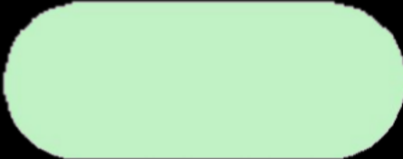






Unidad funcional básica del riñón.
Localización:
Órganos retroperitoneales, situados a ambosladosdelacolumnavertebral.
Tamaño yforma: Cadariñónmide10-12cmdelargo,5-7cmdeanchoypesa150genadultos.

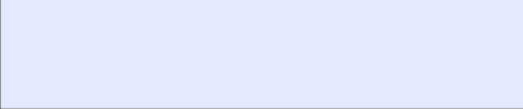
Cada riñón contiene 1 millón de

VASOS SANGUÍNEOS

Los capilares glomerulares están diseñados para filtrar plasma:
Podocitos (células especializadas) Endotelio fenestrado
Membrana basal.
- Glomérulo: Red de capilaresdondeocurrelafiltraci ón.
- CápsuladeBowman:Recogeel filtrado glomerular.
  - Cápsularenal:Tejido fibroso que protege alriñón.
Cortezarenal:Partee xterna del riñón.
    - Médula renal:Parteinterna que contiene las
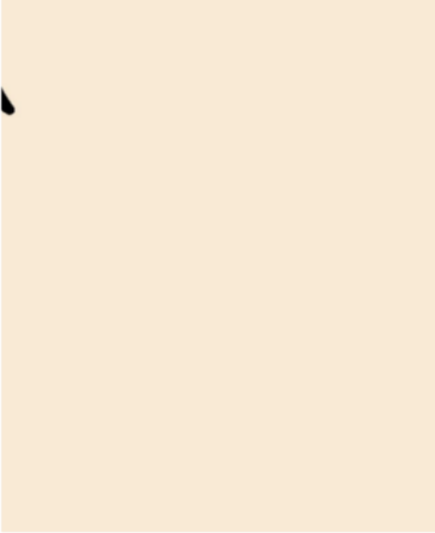
pirámidesrenales.
Arteriarenal:Aportasangrealriñ ón(20%delgastocardíaco).
Arteriolaaferente:Llevasangreal glomérulo.
Arteriolaeferente:Recogelasangr edelgloméruloyla distribuye a los capilaresperitubulares.
Capilares peritubulares:Facilitan el intercambio desustanciasenlostúbulos.
3.Túbulosrenales:
· Túbulo proximal: Reabsorción de agua, glucosa yaminoácidos.
· Asa de Henle: Reabsorción de agua y solutos (crea un gradiente osmótico).
· Túbulo distal: Ajuste fino de la reabsorción ysecreción.
·Túbulocolector:Concentralaorinafinal.


Capítulo 26
PROCESOS BÁSICOS EN LA
FORMACIÓN DE ORINA

1.- FILTRACIÓN GLOMERULAR:
Proceso inicial donde el plasma sanguíneo pasa del glomérulo a la cápsula de Bowman.
- Cantidad filtrada: 180 L/día (125 ml/min en adultos promedio)
- Características del filtrado: .
Similar al plasma, pero sin proteínas ni célula
Contiene agua, electrolitos, glucosa, aminoác de desechos .


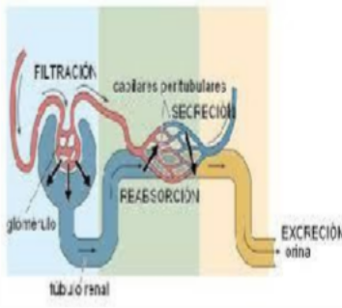


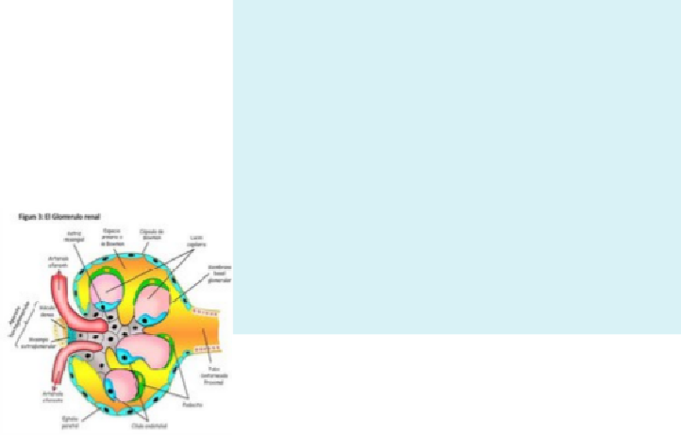
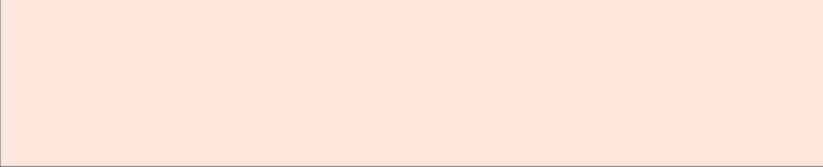



PRESIONESINVOLUCRADAS:
Presiónhidrostáticaglomerular(PHG):Favorecelafiltración. Presiónoncóticacapilar:Opuestaalafiltración.
PresiónhidrostáticadelacápsuladeBowman.

4.-EXCRECIÓNURINARIA:
Productofinaleliminadoporlauretra

,
Cantidad:~1-2L/día.
Composición: Agua, urea, creatinina electrolitos(Na+,K+,Cl-),ydesechos.

SUSTANCIASSECRETADAS:
IonesH+:Regulaciónáci do-base.
K+: Eliminación paraevitar hiperpotasemia.
2.-REABSORCIÓNTUBULAR:
Recuperación de sustancias útiles del filtradohacialoscapilaresperitubulares.
Localizaciónprincipal: Túbuloproximal. Mecanismos de transporte:
Activo:BombasdeNa+/K+.
3.-SECRECIÓNTUBULAR:
Procesoporelcualsustanciaspasandesdelos capilares hacia los túbulos renales.
Localización principal:Túbulodistalytúbulocolector.
Pasivo:Difusióndeagua(osmosis).
SUSTANCIASREABSORBIDAS:
Agua: 99% del filtrado. Sodio(Na+):Transporte activo dependiente de ATP.
Glucosa y aminoácidos:
Reabsorbidosal100%en condiciones normales.

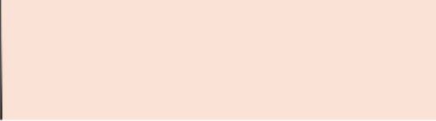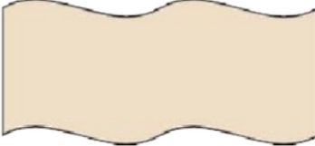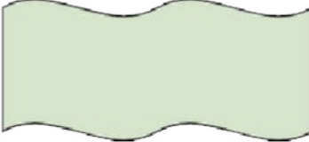
CARACTERÍSTICASDELFI LTRADOGLOMERULAR:
FACTORES QUE DETERMINANLAFG

REGULACIÓN DE LA FG:

Composiciónsimilaralplasma,pero sinproteínasnielementoscelulares.
Presiónhidrostáticaglomerular(PG):Favorecela filtración (60 mmHg).
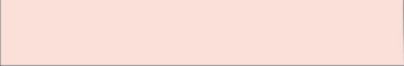

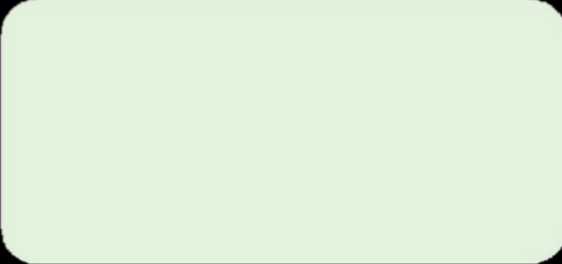
PresiónhidrostáticaenlacápsuladeBowman:
Autorregulación:Mecanismo miogénico:Respuesta delasarteriolasacambiosenlapresión.Tu buloglomerular:Mácula densa ajusta el flujo sanguíneo glomerular según el nivel de NaCl.
Opuestaalafiltración(18mmHg).
Presiónoncóticacapilar:Resultadodeproteínasplasmát icas; también se opone (32 mmHg).





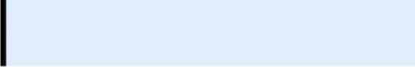
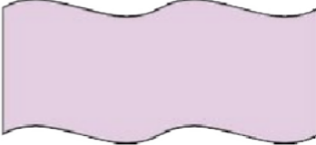
Coeficiente de filtración (Kf): Depende de la permeabilidad y superficie de los capilares glomerulares.
Contiene:
Agua-
Iones(Na+,K+,Cl-,HCO3-).Glucosa-Aminoácidos.
Desechosmetabólicos(urea,
Elriñónrecibe20-25%delgasto cardíaco (1,200 ml/min).

FLUJOSANGUÍNEOR ENAL (FSR)

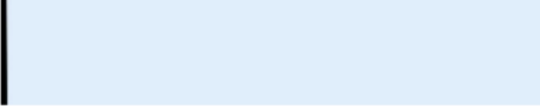


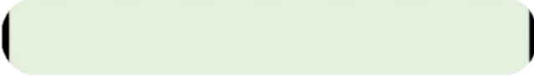


ORMONAS Y FACTORES LOCALES
Médularenal:Recibe~10%;esclavepara elmecanismodeconcentraciónurinaria.
Corteza renal:Recibe ~90% del flujo total;aquíocurrelamayorpartedelafiltracióny
Óxidonítrico(NO):Vasodilatador;au menta el flujo renal.
AngiotensinaII:Contraelaarteriolaefer ente,aumentandolaFG.
Presiónarterialrenal:Principalfuerzaimpulsora. Resistenciavascularrenal:Arteriolasaferentey
eferente regulan la

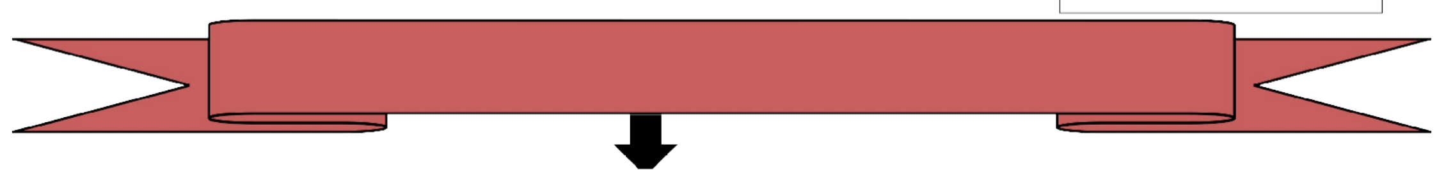





Capitulo27
FILTRACIÓNGLOMERULAR,FLUJOSANGUÍNEO
RENALYSUCONTROL
Procesoporelcuallosriñonesfiltranelplasmasanguíneoenlosglomérulosparaformarelfiltradoglomerular,precursorde
laorina.Volumenfiltrado:180L/día(125ml/min)enadultosnormales.
Endotelina:Vasoconstrictor;disminuye el flujo renal.

Vasoconstrictores: Angiotensina II. Endotelina. Sistema nervioso simpático (norepinefrina).

MECANISMOS AUTORREGULADORES:
Autorregulación miogénica:
Respuesta intrínseca de las arteriolas a cambios en la presión arterial.

REGULACIÓN DEL FLUJO SANGUÍNEO RENAL

Vasodilatadores: Prostaglandinas (PGE2, PGI2). Óxidonítrico(NO).
Péptidosnatriuréticos.

CONDICIONES QUE AFECTAN EL FLUJO Y LA FG
Capitulo 27

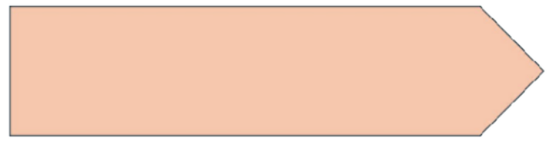

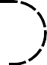
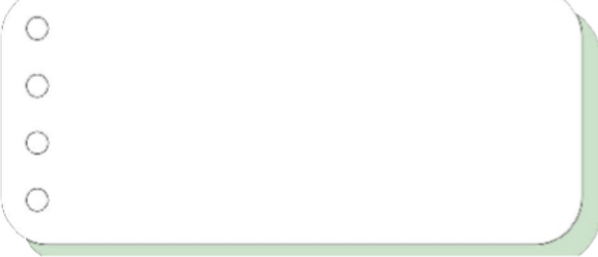
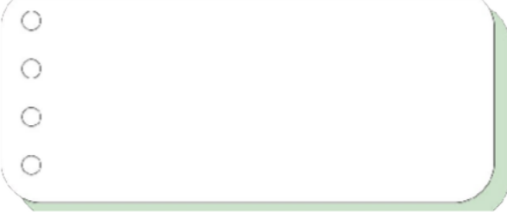
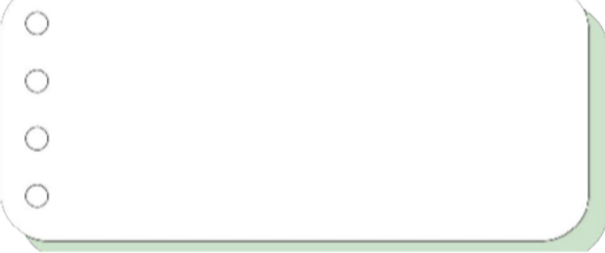
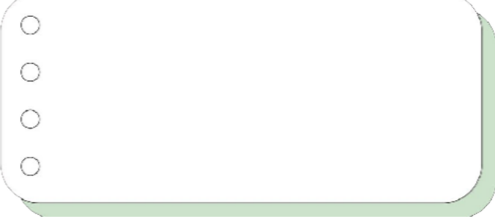

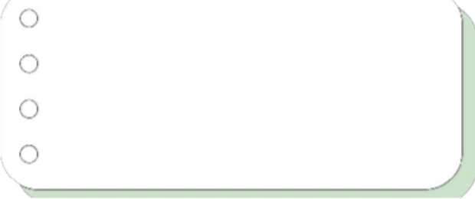
Hipertensión: Aumenta la presión hidrostática glomerular.
Insuficiencia renal: Disminuye la filtración y el flujo.
Deshidratación: Aumenta la presión oncótica, reduciendo la FG.

Células de la máculadensa detectan concentraciones de NaCl en el túbulodistal.
Ajustaneldiámetrodelasarteriolasafere ntesparaestabilizarlaFG.

FILTRACIÓN Y PERMEABILIDAD GLOMERULAR
Endotelio capilar fenestrado Membrana basal glomerularPodocitos

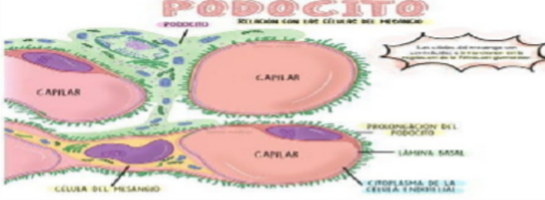
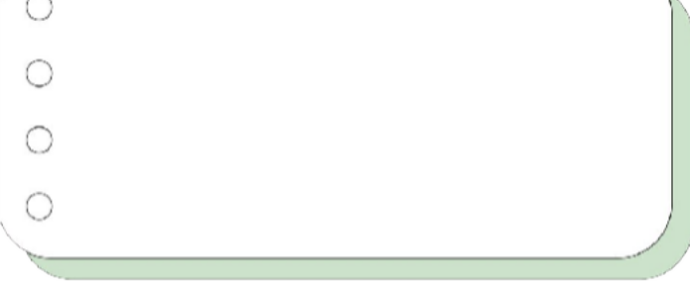
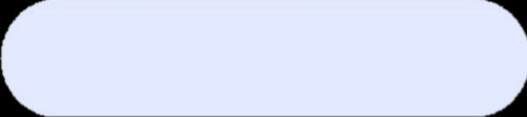
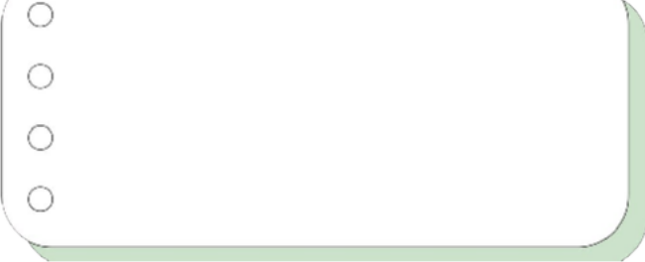
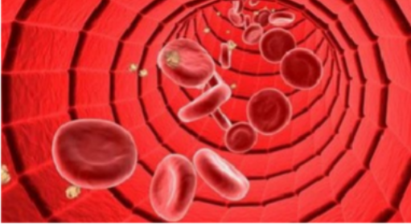
Factores que alteran la permeabilidad:
o Daño glomerular (síndrome nefrótico). o Inflamación: Reduce la FG al alterar la

REABSORCIÓN TUBULAR RENAL Y SECRECIÓN
Capítulo28

SUSTANCIAS REABSORBIDAS
DEFINICIÓN:

Movimiento de solutos y agua desde el túbulo renal hacia los capilares peritubulares.

AGUA:65-70%

Reabsorbida en el túbulo p• roximal por ósmosis.

ELECTROLITOS

Sodio(Na+): Principal ion reabsorbido(99%)






MECANISMOS DE REABSORCIÓN:
Moléculasorgánicas


SEGMENTOS
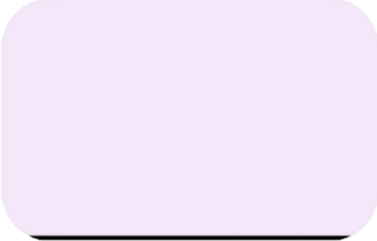
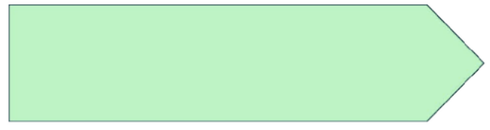
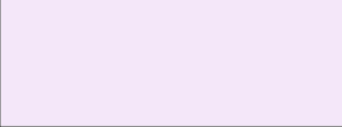

Túbulo Proximal (65-70% del

Bomba Na+/K+ ATPasa: Transporta Na+ hacia el espacio intersticial. .
Cloro (Cl-), Potasio (K+)
Calcio (Ca2+) Magnesio (Mg2+).
filtrado reabsorbido)LEC.
Asa de Henle:
Rama descendente

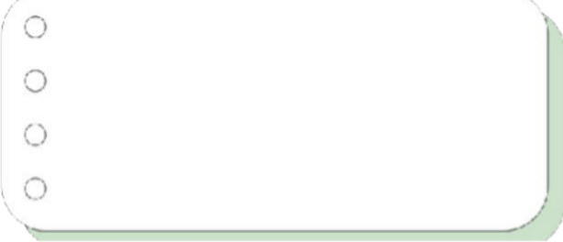



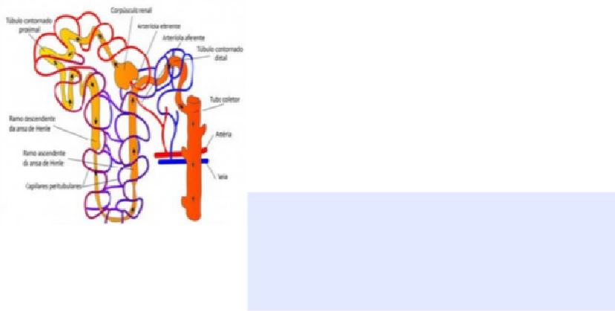



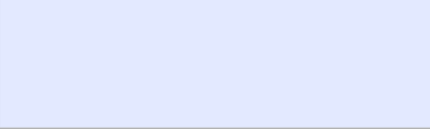
Cotransportadores:
Ejemplo, Na+/glucosa.

Difusión simple y facilitada:
Ejemplo, reabsorción de Cl- y urea.

Ósmosis: Reabsorción de agua siguiendo al Na+.
Glucosayaminoácidos(r eabsorción casicompleta).

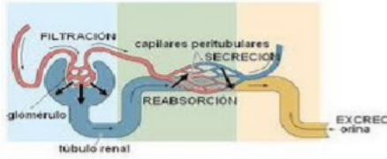
Rama ascendente

Túbulo Distal yTúbuloColector:
Reabsorciónreguladapor hormonas:
Aldosterona
ADH



REGULACIÓN DE LA REABSORCIÓN Y SECRECIÓN

Péptidos Natriuréticos (ANP y BNP):
Inhiben la reabsorción de Na+. Promueven la excreción de agua.
Capítulo28

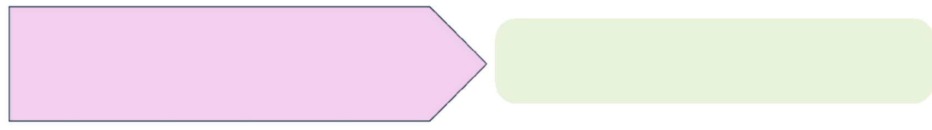
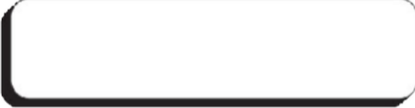
AUTOREGULACIÓN TUBULOGLOMERULAR

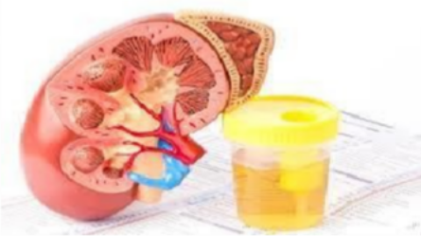



Hormona Antidiurética (ADH): Facilitalareabsorcióndeaguaen el túbulo colector.
HormonaParatiroidea(PTH): IncrementalareabsorcióndeCa2+enel túbulo distal.
Inhibelareabsorcióndefosfatoeneltúbuloproximal.
PATOLOGÍASRELACIONADASCON REABSORCIÓNYSECRECIÓN
Glucosuria:
Aparececuandolareabsorcióndeglucosa excede el umbral renal (e.g., diabetes mellitus).
AcidosisTubularRenal:
Defecto en la secreción de H+ o reabsorción de bicarbonato.
SíndromedeFanconi:
Alteración generalizada en lareabsorción del túbulo proximal.
Hormonal:
Aldosterona:
Mácula densa ajusta la FG enrespuestaacambiosen NaCl, influenciando lareabsorción.

IncrementalareabsorcióndeNa+yla secreción de K+ en el túbulo distal ycolector.


RELACIÓNENTREREABSORCIÓNY SECRECIÓN
•


•
Eliminar sustancias tóxicas. Regular el volumen y lacomposición de líquidos corporales.Mantenerelequilibrioácido-baseyelectrolítico.

•






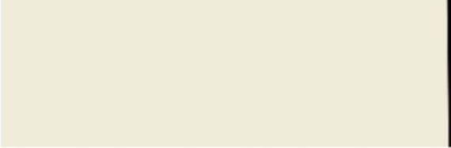
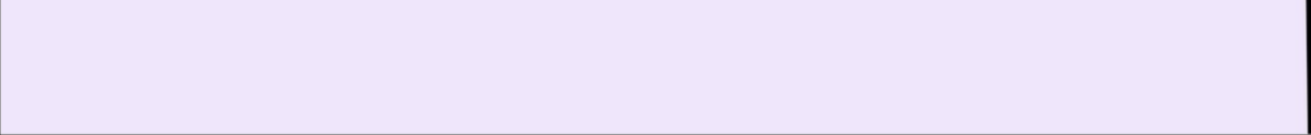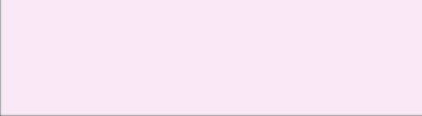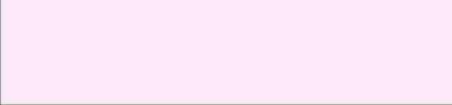
La osmolaridad extracelularestádeterminad aporlaconcentracióndesodioy
Laingestadelíquidosestáregu ladaporelmecanismodelase milla,activadocuando aumenta laosmolaridadplasmáticaoha yunareduccióndelvolumensa nguíneo.
Semantieneconstantegraciasalaho rmonaantidiurética(ADH),
LACONCENTRACIÓNDE SODIO
Aumentalareabsorcióndeaguaenlos túbulosrenalesydisminuye la excreción de orina.
Contracorriente en el asa deHenleylareabsorcióndeureaenl osconductoscolectores.
Capítulo29
LAMÉDULARENAL
•
CONDICIONESDEEXCESODE
AGUA
REGULACIÓN
PRODUCCIÓNDEORINADILUIDAYCO NCENTRADA
CONTROLDELA OSMOLARIDAD
CONCENTRACIÓNYDILUCIÓNDEORINA;REGULACIÓNDELAOSMOLARIDADDEL LÍQUIDO EXTRACELULAR Y LA CONCENTRACIÓN DE SODIO

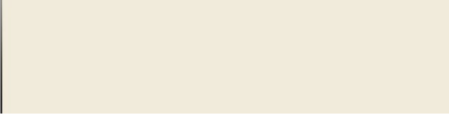
LasecrecióndeADHdisminuye,permiti endolaexcrecióndegrandesvolúmene sdeorinadiluida.
Alta osmolaridad a través delmecanismodemultiplicaci ón

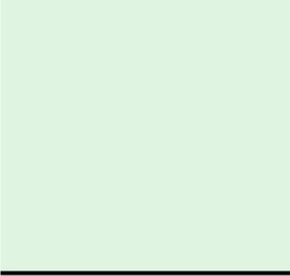


Elapetitoporlasales
impulsado por lanecesidad del cuerpode mantener un equilibrio de sodio, regulado por la aldosterona y la angiotensinaII.
EstimulanlaliberacióndeADH
Un incremento en la osmolaridadactivaosmorreceptore

Capítulo 30

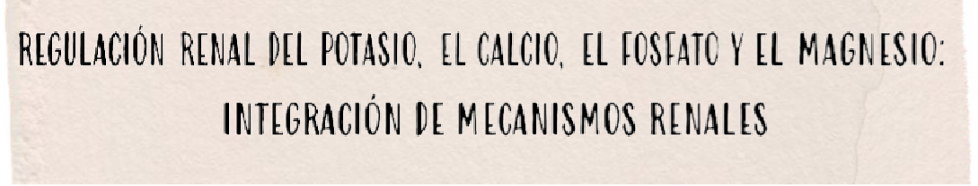

Regulacióndedistribución interna de potasio
Unadificultadespecialpararegularlaconcentracióndepotasioextracelulareselhechode que más del 98% del potasio corporal total está contenido en las células y solo el 2% está contenido en el LEC

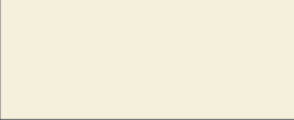
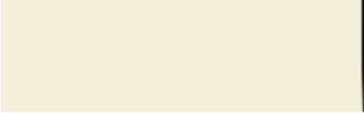
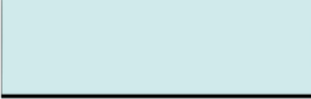
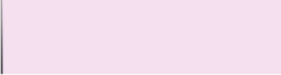


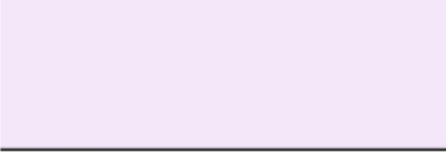

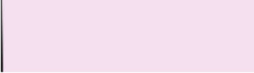
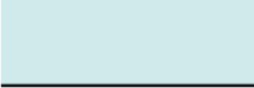

Aumento de la concentración de potasio en el líquido extracelular
En el asa de Henle, lareabsorcióndecalciose restringe a la ramaascendente
Bucledereabsorciónde calciodeHenleytúbulodi stal
Elejercicioextenuante puede ocasionarhiperpotas emiaal liberar potasio del músculo
calciotubular proximal

La tasa de secreción de potasio en los túbulos colectores distales y corticales tardíos es estimulada directamente por el aumento de la concentración de K+ en el LEC.

Después de la ingestión de una comida rica en potasio, la concentración de potasio en el LEC aumentaría a un nivel peligroso si este no se moviera rápidamente hacia las células.


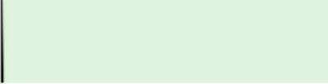




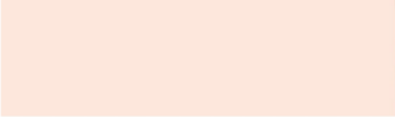
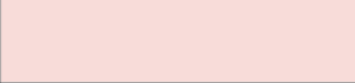
La mayor parte de la reabsorcióndecalcioocurreeneste túbulo,através de la vía para celular.
El calcio se filtra y reabsorbeen los riñones, pero no sesecreta.
Controldelaexcreciónde calcio por los riñones
40%seunealasproteínas
plasmáticas
Soloel60%delcalcio plasmáticoestáionizado

Principalescélulasdetúbulosd e recogida distal tardía y cortical potasiosecreto.

Lascélulasdelostúbuloscolectores distales y corticales tardíos que secretan potasio se denominan
celdasprincipales

Lascélulasintercaladaspueden reabsorber o secretar potasio.
La insulina estimula la absorción de K+ en las células.

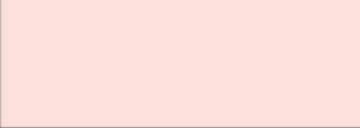
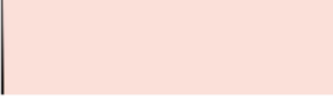
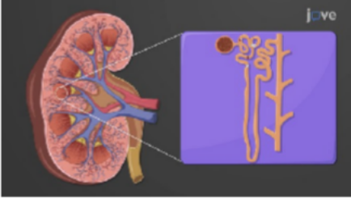
La aldosterona aumenta la absorción de K+ en las células.
Uno de los principales controladores de la reabsorcióndecalcioenlos túbulos renales es la PTH.
Regulacióndela reabsorcióntubular
decalcio


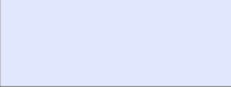
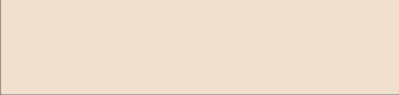
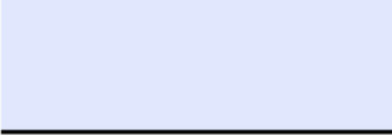
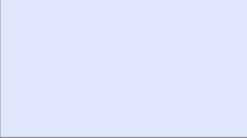
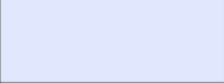
Las anomalías ácido-base pueden provocar cambiosen la distribución del K+
Laingestaaltadesodio suprime los sistemasantinatriuréticos y
La secreción variable de potasio en lostúbulos colectores y distales regula lamayoría de los cambios diarios en laexcreción de potasio.
Regulacióndelaexcrecióndema gnesio renal y laconcentración de iones de magnesioextracelular
Se logra principalmentecambiandolar eabsorcióntubular. El túbuloproximal generalmentereabsorbesolo alrededor del 25%
↑sodio↓secreciónder enina y la formaciónde

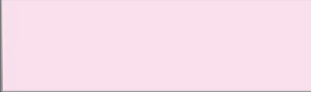
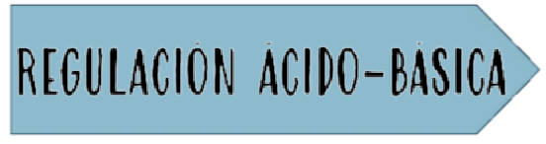
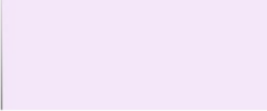
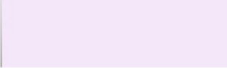

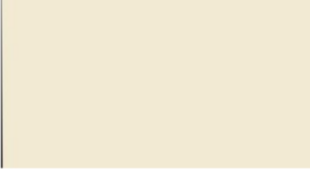




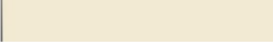
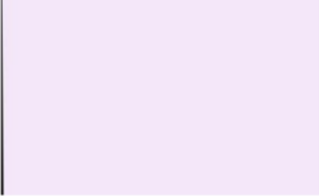
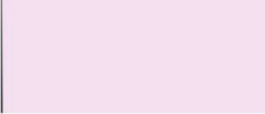
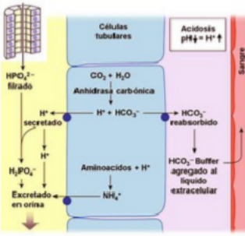
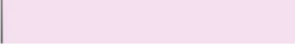
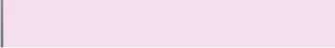
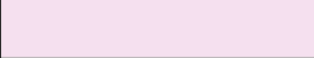
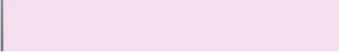
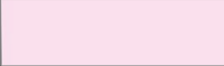
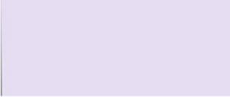
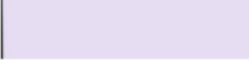
Capítulo 31
SenecesitalaregulaciónprecisadeconcentracióndeH+(puesinfluyeencasitodoslossistemas enzimáticos). Alguna alteración de H+ afecta a la mayoría de las células y funciones del

ÁCIDOS
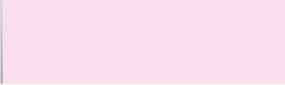
Moléculasqueliberanun H+ en una solución.

HCl(ácidoclorhídrico) H2CO3
(ácidocarbónico)
Ácidosfuertes:HCl(se disociarápidoylibera gran cantidad de H+).
Ácidosdébiles:H2CO3 (menos tendencia a liberarsusionesyliberan H+ con menos fuerza)
Basefuerte:Reacciona rápidoypotenteconH+, por tanto, lo elimina rápido de una reacción.

Iónomoléculaqueacepta un H+ en una solución.
BASES

Base débil:H2CO3 (se une a un H+ más débil quecomolohaceunOH)
- HC3(bicarbonato)
- HPO4(ácidofosfórico)
- Hemoglobina

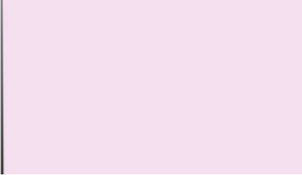
ACIDOSISY ALCALOSIS
Expulsar orina ácida o alcalina lo que ayuda a normalizarlaconcentración de H+.
Eliminanelexcesodeácidooba se.
- Respuestamás lenta (horas/días)quelasotrasd os.
- Sistemareguladoracido básico MÁS POTENTE.
DEFENSASFRENTEALOSCAMBIOSE N LA CONCENTRACIÓN DE H+ .

ControlRenal

Regulaciónrespiratoria

Sistemas deamortiguación

↑HCO3causa↑pH=Desviando asíelequilibrioácidobasehacia la alcalosis.
↑PCO2 causa ↓pH =Desviando asíelequilibrioácidobasehacialaaci dosis.
Trastornos acidobasicos METABOLICOS:Alteracionesenla concentración de HCO3
↓HCO3=Acidosismetabólica
↑HCO3= Alcalosis metabólicaTrastornos acidobasicos RESPIRATORIOS:Alteracionesenla concentración de PCO2
↓PCO2=Alcalosisrespiratoria
↑PCO2=Acidosisrespiratoria

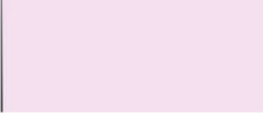
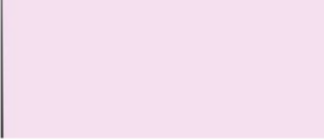
t
Secombinandeinmediato con un ácido o base para evitar cambios en la concentración de H+.
Reaccionan ensegundos.
RegulalaeliminacióndeC O2.
Actúaenpocosminutos. Elimina CO2 y por tantoH2CO3.
NoañadennieliminanH+so lo se limitan a atraparloshastallegaraleq uilibrio.
Sistema amortiguador de Bicarbonato;deFosfato;ypro eínas


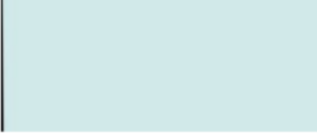

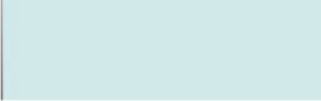
Concentración de H+ y pH
en líquidos corporales
Acidemia:≤7,4.
Alcalemia:≥7,4
Los límites con los que es posible vivir es:
Inferior a 6,8
Superior a 8.
El pH es inversamente proporcional a la concentración de H+. Un pH alto corresponde a una concentración baja de H+







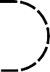

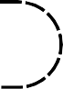

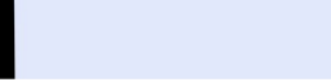

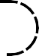












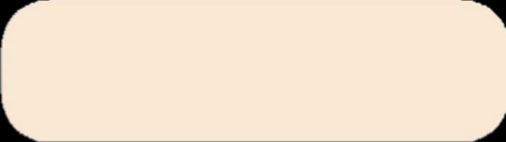
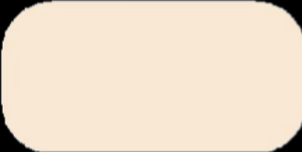




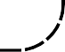










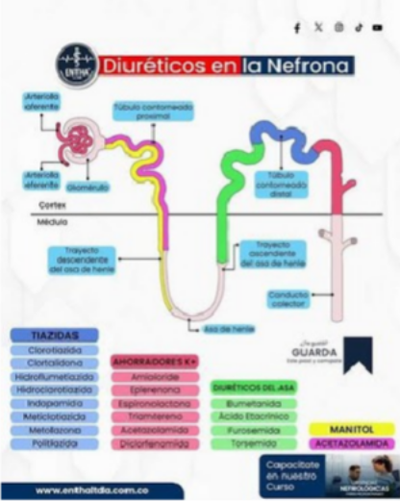
Capítulo 32

NEFROPATÍ

MECANISMODEACCIÓ
NDELOSDIURÉTIC DIURÉTICOSOSMÓTICOS
Se produce una pérdidabrusca de la función renal en un plazo de unos días. Los riñones dejan de trabajarcasi o por completo,requierendiálisis.
Hayunapérdidaprogresivade la función de más y más nefronasreduciendo gradualmentela
funciónglobaldelriñón

Nefropatíacrónica (NC)

Aumentan el volumen deorinaylaexcreciónurinaria de solutos (sodio y cloro).

El uso clínico más común de los diuréticosesreducirel volumendelíquido extracelular, especialmente las enfermedades asociadas con el edema y lahipertensión.

DIURÉTIC OSTIACÍDI
Disminuyenlareabsorciónde aguaalaumentarlapresión osmótica del líquido tubular.

Sustancias como laurea, el manitolylasacarosaaumenta n mucho la concentración de moléculas conactividadosmóticaenlostúb ulos

Categorías
LaLRApre renal es una anomalía procedente de fuera de los riñones,ej: insuficienciacardíaca.

LRAintrarrenal:anomalíasd entro del propio riñón incluidas las que afectan a los vasos sanguíneos, glomérulos o los túbulos

LRAposrenaldebidaaunaobst rucción del sistema colector urinario entre los cálices y la salida vesical. causa más común: los cálculosrenales.

Puede aparecer porun trastornode los vasos sanguíneos los gloméruloslos túbulos e intersticio renaly la vía urinaria inferior

El círculo vicioso de la nefropatíacrónicallevaa una nefropatía terminal

Lesiónrenalaguda( LRA)

Elcírculoviciosodel anefropatíacrónicall evaaunanefropatía terminal

Síndromenefrótico:
excreciónde proteínas
enlaori na


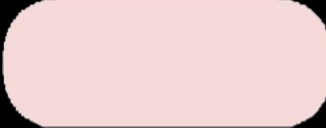
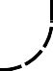
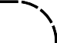
Una reducción adicional del número de nefronas provoca una retención de electrolitos,líquidoylamuertecuandoest enúmeroesmenordel5a10%delo normal
Inhibenlareabsorciónd esodiocloruroenla primera parte del túbulodistal
DIURÉTIC OSDELA


Reducen la reabsorción de sodio cloruro de potasio en la rama ascendenteygruesadel asa de Henle


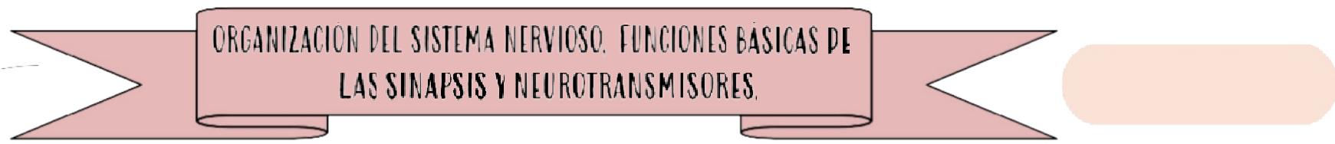









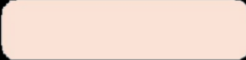

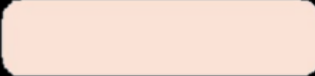






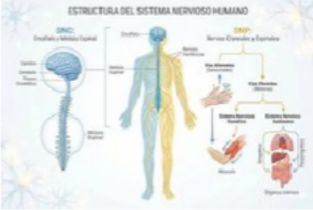





Capítulo4
PARTE MOTRIZ DEL SISTEMA NERVIOSO: EFECTORES

LANEURONA

PROCESAMIENTO DE INFORMACIÓN: FUNCIÓN INTEGRATIVA DEL SN
PARTE SENSORIAL DEL SISTEMA NERVIOSO: RECEPTORES SENSORIALES

Busca controlar las diversas actividades corporales

Unidad funcional básica del sistema nervioso

Se estima que existen 80 a 100milmillonesdeneuronas

Procesar entrante respuestas la información para producir mentales

Más del 99% de toda la información
el
receptores visuales receptores auditivos receptores táctiles

son i n ic ia das porse experien c ia s nsoriales
Son efectoresporq uerealizan lasfuncionesor denadaspor las señalesnervios as.

En diferentes tipos
deneuronas,existen cientos hasta 200.000 sinapsis.
sensorial esdescartada por cerebro como irrelevante.
Generan reacciones
inmediatas o se almacenan
Contracción de músculos esqueléticos
Contracción del músculo liso en los órganos

La señal de salida viaja a través de un solo axón que sale de la neurona.
La función integradora del sistema nervioso se basa en canalizar y procesar la información
recuerdos durante minutos, semanas o años
Secreción de glándulas endocrinas y exocrinas

La sinapsis es el punto de unión de una neurona a la
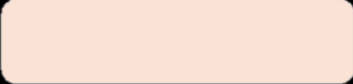
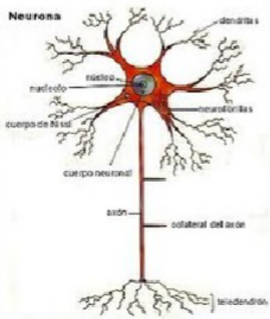
siguiente.

CerebeloGanglio sbasales
Áreasdelacortezacerebral.
EL PAPEL DE LAS SINAPSIS





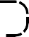
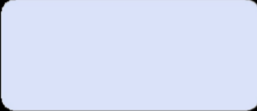


EN EL PROCESAMIENTO DE INFORMACIÓN
Inhibitorio
Las sinapsis realizan una acción selectiva bloqueando las señales débiles y permiten que pasenlasseñalesfuertes
Lo logran abriendo las sinapsis para la transmisión y en otras ocasionescerrándolas.
Facilitador
Lasseñalesdeotrasáreas del sistema nervioso pueden controlar la transmisión sináptica.
EstainformaciónsensorialingresaalSNCatravésdelosnervios periféricos y se conduce a múltiples áreas sensoriales como:
Que los músculos esqueléticos puedan controlarsedesdemuchosnivelesdelSNC


Médulaespinal Lasustanciareticulardela médula,laprotuberanciay el mesencéfalo


Cerebelo Tálamo
Áreasdelacortezacereb ral.

EXCITACIÓ NNEURON

La rápida entrada de Na+ cambiade-65mVa-45mV.
Capítulo46
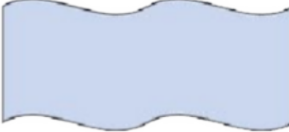
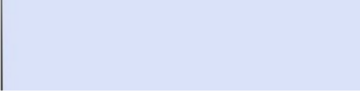

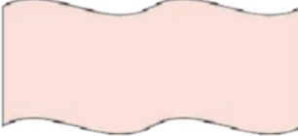
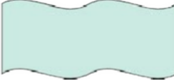



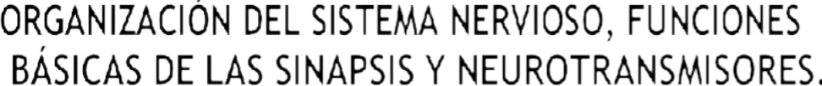
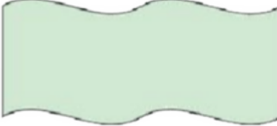

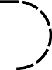

Lasumacióntemporalesc ausada por descargas sucesivas de un terminalpresinaptico

NIVEL DE LAMÉDULAESPINA

NIVELDELCEREB ROINFERIOROSU BCORTICAL

Control de la presión arterial,
respiración, equilibrio,

SINAPSISDELSISTE MANERVIOSOCEN

Lainformaciónsetransmiteenel SNC en forma de impulsosnerviosos
Potencialdemembranaen reposo de -65milivoltios

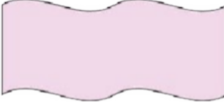
SINAPSIS ELÉCTRIC AS




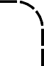
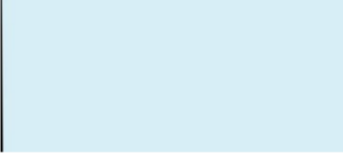
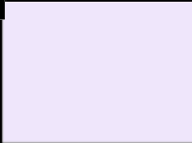
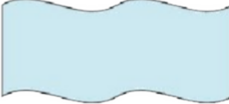
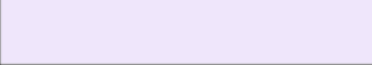
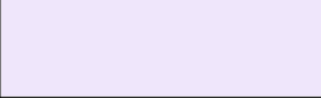

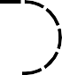

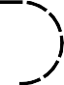

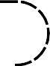
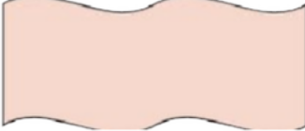


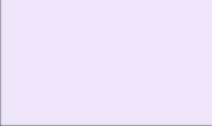
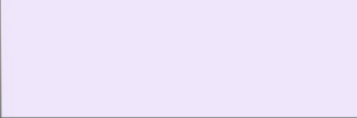

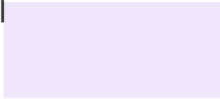
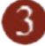
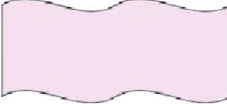

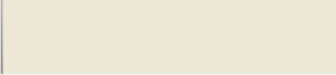
salivación, Además, de emociones como la ira, la respuesta sexual, la reacción al dolor y placer
ClaseI:
acetilcolina
Caminar, reflejos que alejan partes del cuerpo de losobjetos dolorosos y reflejosque controlan los vasos sanguíneos, excreción urinaria y los movimientos gastrointestinales
ANATOMÍAFISIOLÓGIC A
Las sinapsis eléctricas permiten coordinar las actividades de grandesgruposdeneuronas,mientrasquelasquímicasactúan sobre la neurona pre y post sináptica.

NIVEL DEL CEREBRO SUPERIOR O CORTICAL
NEUROTRANSMISO
RINCIPALESNIVELES DEFUNCIÓNDELSN C

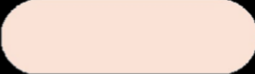



De acción lenta:
Clase II (aminas):
adrenalina, noradrenalina, dopamina, histamina,
s erotonina, melatonina
Citoplasmas
de las



neuropéptidos
Separadodelsomapor lahendidurasináptica

Potencia de 1000 veces mayor que los transmisores pequeños Provocan acciones mucho más prolongadas.

De acción rápida
ClaseIII(aminoácidos):g licina, glutamato,
aspartato,ácido-aminobutírico
Almacenar la memoria, depósito de información, la cortezacerebral es esencial para la mayoría de nuestros procesosde pensamiento, pero no puede funcionar por sí sola.
células estánconectadas por uniones GAP, interviniendo en los potenciales de acción.

Ladespolarizació nde la membrana abre los canales decalcio.
Las vesículas almacenan elneurotransmisor acetilcolina.

Terminalp resináptica






Hendidura sináptica
Anchurade200a300 angstroms.
Terminalpostsin áptica
Mitocondrias
Vesículast ransmisora

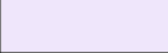
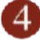
Se libera elneurotransmis ora la hendidura
Llegaalterminal postsinaptico




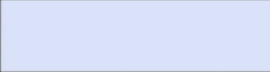
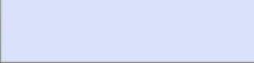

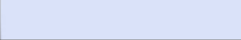

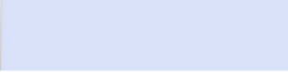
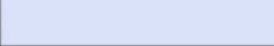
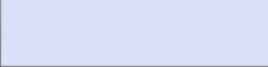
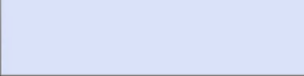
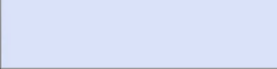
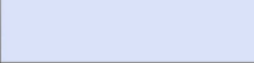
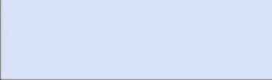
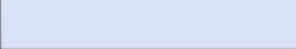



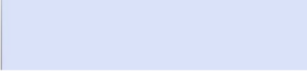

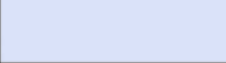

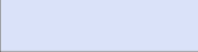

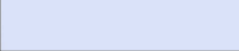
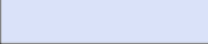
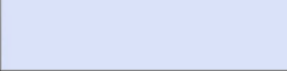

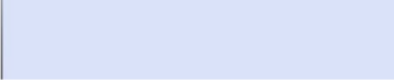
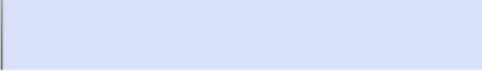
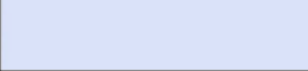
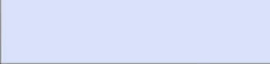

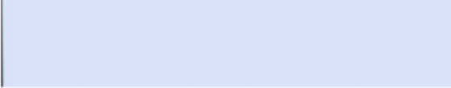

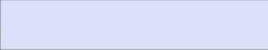
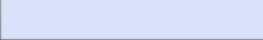
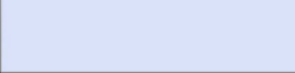
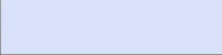

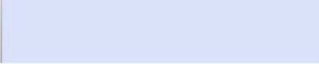
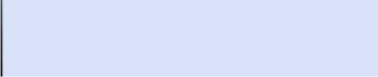

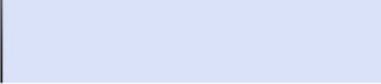

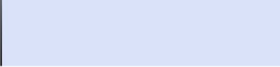

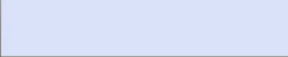
Capítulo 47
ADAPTACIÓNDEL OSRECEPTOR
Losreceptoresdeadaptación rápidadetectan cambios continua del estímulo.
Olfato:receptoresdelepi telio olfatorio
Losreceptoresdeadaptaciónl entadetectan la intensidad continua del estímulo.
Corpúsculos de MeissneryKrause
Efectos de la radiaciónelectromagn
Receptoresexcitarse por:

Deformaciónmec ánicadelreceptor

Aplicacióndeunproducto químico a la membrana
Cambiodetemperatura de la membrana
Receptoresparaelcalor
CorpúsculosdePaccini
TERMORRECEPTO
RES
Sensibilidadestáctilescutáneas (epidermis y CO2 sanguíneo: receptores del bulbo raquídeo
Receptoresparaelfrío
RECEPTOR ESSENSOR
MECANORRECEPTOR
ES
DIVERGENCIADE SEÑALES
Señalesdébilesquepenetranen un grupo neuronal que excitan a fibras nerviosas que lo abandonan
¿CÓMOELSNCEVITACO NVULSIONESPERMANENTE
ELECTROMAGNÉTI
Bastones
Conos
Fatiga de lassinapsis
Circuitosinhibidores
NOCICEPTOR
Dolor
Oído:Receptores acústicosdelacóclea
RECEPTORESSENSITIVOS,CIRCUITOSNEUR ONALESPARAELPROCESAMIENTODELAINF
Grupo de señales de múltiples orígenesquesereúnenparaexcitar una neurona específica
Laamplitudmáximadelospotencialesde receptores es de 100 mV
Osmolalidad:neuronasd
enúcleossupraópticos
CO2sanguíneo:receptoresd
el bulbo raquídeo
O2arterial:receptoresdecu erpos carotideos
El efecto inmediato de estos 5 tipos es cambiarlamembranaeléctrica,estecambio es
elpotencial

QUIMIORRECEPTO
Gusto:botonesgustativos
Terminacionesbulbares
Terminacionesen ramillete
Terminacionesde Ruffini

POTENCIALRECEPT
Lazonaneuronalestimuladaporcada fibra nerviosa se llamacampo deestimulación
Losestímulosporencimaydebajo del umbral generan: excitación
SUMACIÓN ESPACIAL
Un pinchazo en la piel suele estimularlasterminacionesde
muchasfibrasdiferentesdeldolor.
TRANSMISIÓNDEL
ASSEÑALES
Cuandoelpinchazoocurreenun centrodelcampodeunafibrade dolor se estimula más.
CONVERGENCIAD SEÑALES
Terminaciones
nerviosaslibres

Sensibilidad
Somática
Mecanismo nervioso que recopila información sensorial de todo el cuerpo.

Sensaciones Táctiles

La conforman el tacto, presión, vibraciónycosquilleo

VIBRACIONES
Capítulo 48

Vías sensitivas para la transmisión de señales
Responden
rápidamente a deformaciones continuas de los tejidos.

Sensibilidad táctil
Sensibilidad termorreceptora

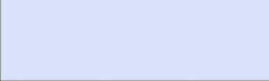
TACTO
Yemasdelosdedos,labios. Adaptándose en pocossegundos

Estimulación de los receptores táctilesenlapieloenlostejidos debajo de esta. Encontramos:

Gran sensibilidad se encuentra en elCorpúsculodeMeissne

Inervado por una única fibra nerviosa mielinizada grande (tipo Aβ)
Sensibilidad al dolor
Son detectados por los mismos receptores.
Participan todos los receptores táctiles

Aunque diferentes receptores detectan diferentes frecuencias de vibración.

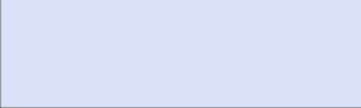
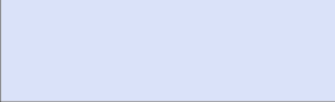
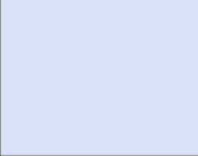
Loscorpúsculos dePaccinipueden detectar vibraciones de señal de 30 a 800 ciclos / seg
Los discos de Merkeltransmiteseñalesfuerte sque se adaptan
Cada cabello con su fibra nerviosabasal“órganodelcab ello”.
Compuesto por fibras nerviosas mielinizadas que transmitenseñalesa velocidades de 30 a 110 m / s

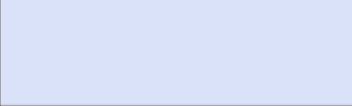
Se cree que las señalesdedolor suprimen las señales depicazón

Casi toda la información sensorial del cuerpo

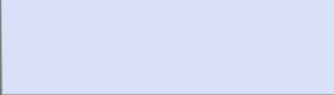
Ingresa a la médula espinala través de raíces dorsales de los nervios espinales.

La columna dorsal-sistema lemnisco medial
Se transportan a través de dos vías sensoriales

Sistema anterolateral

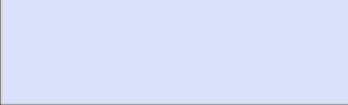
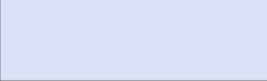
FinalesdeRuffiniimportantes para señales de presión y contacto prolongadasintensas.
Cada cabello con su fibra nerviosabasal“órganodelca bello”.
Estassensacionesson transmitidas por fibras amielínicas tipo C
Transmitensu s señales nerviosas a unavelocidad de 30 y 70m/s
Seencuentranenlascapas superficiales de la piel
Compuesto por fibras mielinizadas que transmiten señales a velocidades de 40 m/seg

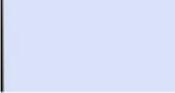
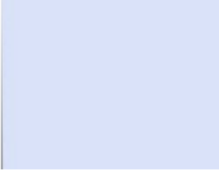
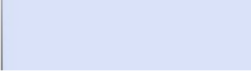

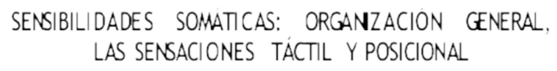
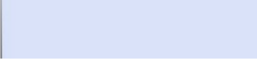


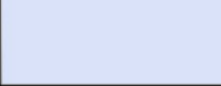
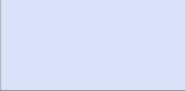
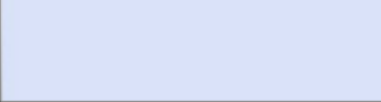
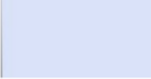
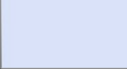
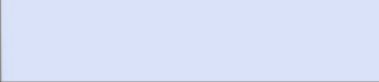
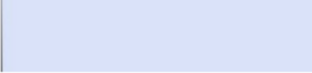




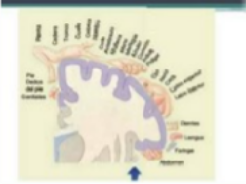
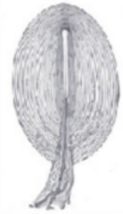
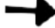
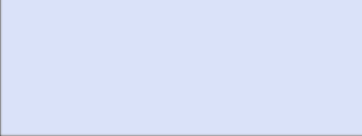
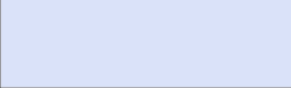
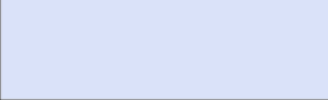
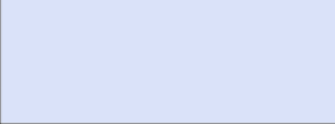
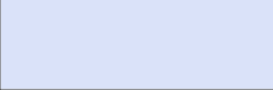

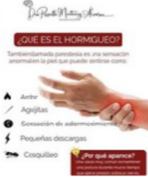
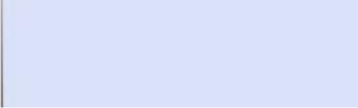
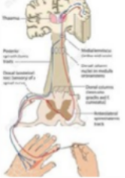
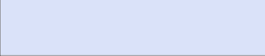
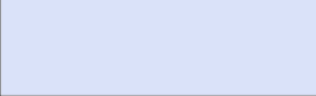
Corpúsculos de Paccinidebajo de la piel y profundamenteenlostejidos fasciales del cuerpo.

COSQUILLEO
Sonterminacionesnerviosas libres mecanorreceptoras muy sensibles
Sistema de columna dorsal: sensaciones táctiles, posicionar sensaciones de las articulaciones, intensidad de presión.

Sistema anterolateral: dolor, sensaciones térmicas, frío, calor, tacto.

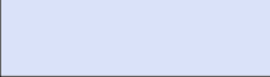

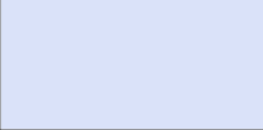
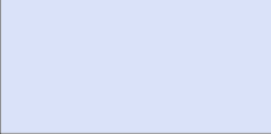
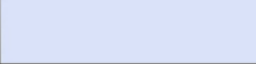
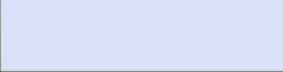
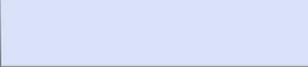
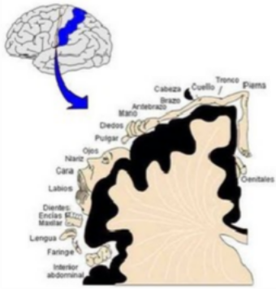
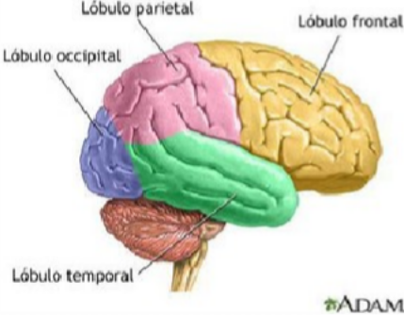
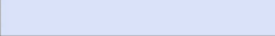
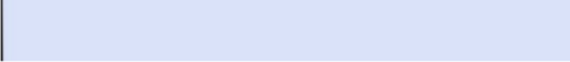
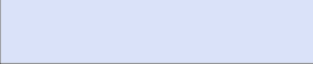
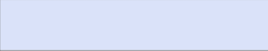
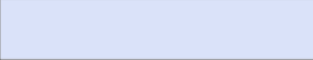
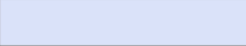
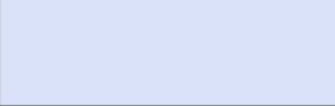
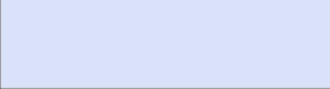
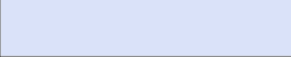
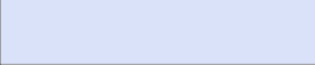
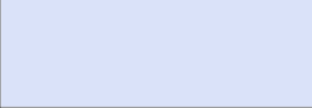

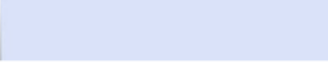
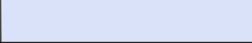
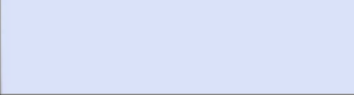
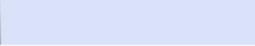
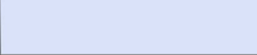
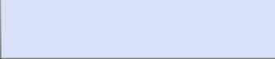
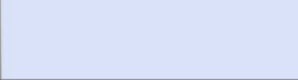
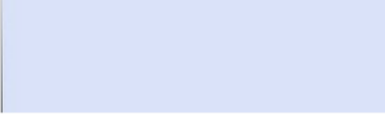
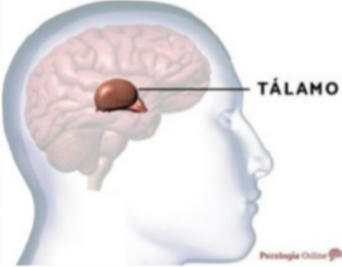
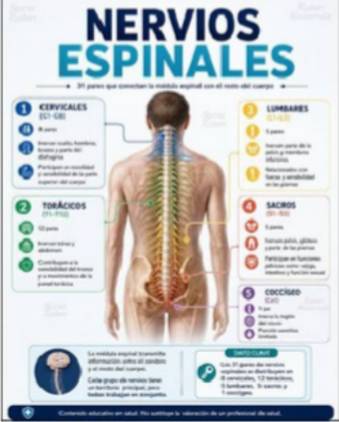
Respondiendo a losreceptores
de estiramiento dearticulaciones
Conunaformasensorial
enespecífico
Cada nervio espinal inerva un "campo segmentario" de la piel
llamadodermatoma
Losnerviossensitivos provienen, todos, de una única raíz nerviosa espinal.
sentido de
posiciónestáti
Tasadesentidodem ovimiento
Sepuedendividirendossu
btipos
En las áreas 1,2 y 3 deBrodmann
ElhomúnculodePenfieldrepresentalasáreasdelcuerpoen el área somatosensorial I de la corteza.
Eneltálamo,lasfibras lemniscalesmediales
Lóbuloparietal:nivelesde interpretación
Lóbulooccipital:señalesvi
suales.
Lóbulotemporal:señalesau
ditivas
Lóbulo frontal:contraccionesmus culares
Terminan en el área de relevo sensorial del tálamo, llamadacomplejo
Principalmenteenelgirop oscentral
LlamadasÁreas deBrodmann

La corteza sensorial está organizada en columnas verticales de neuronas
Cadacolumnadetectaun punto sensorial diferente
Personaesincapazdelocalizar diferentes partes del cuerpo
Lapersonanopuedejuzgargrados críticos de presión
Se
encuentra
en
la
circunvoluciónposcentraldela corteza cerebral
Lapersonanopuedejuzgarel peso de los objetos.
También se llaman sentidospropioceptivos
Sensibilidadesposicionales
Señales de diferentes partes del cuerpo en el áreasomatosensorialI.
La rotura del área somatosensorial I provoca la pérdida de:
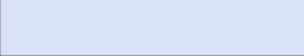
Cortezasomatosensorial
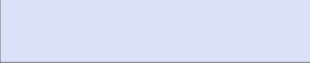
Divididaaproximadamente en 50 áreas distintas

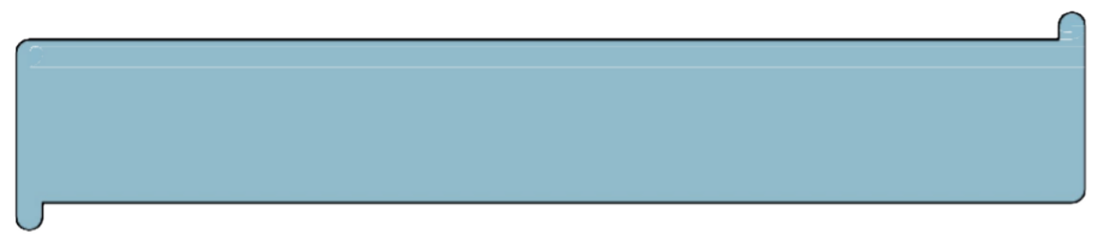


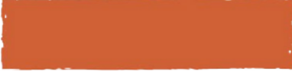



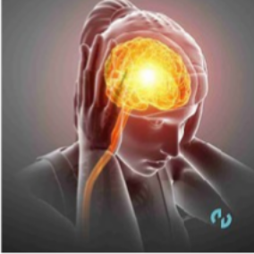

Capítulo 49
BRADICIN
Agentemásresponsable de causar dolor.
ELESPASMOMUSCULA
Es la base de muchossíndromesclínicosd
CEFALEA
Son un tipo de dolor referido alasuperficiedelacabezadesde lasestructuras profundasdelacabeza.
Serotonina

SENSIBILIDADESSOMÁTICAS:DOLOR,CEFA LEAYSENSIBILIDADTÉRMICA.
ELDOLORDURANTEL AISQUEMIA
Eslaacumulacióndegrandesc antidades de ácido lácticoen los tejidos.
Laestimulacióneléctricaen el área gris periacueductal oen el núcleo del rafe magnus
involucrados en el sistemadeanalgesia.
DOLORREFERID
Una persona siente dolor en unapartedelcuerpoqueestáaleja dadel tejido que causa el dolor.
DOLORVISCERA
Tiposdedañomuylocalizadoenla s vísceras, muy poco causan
dolorintenso.
DOLORRÁPID
Se siente dentrode aproximadamente0,1segundo sdespués de que se aplica unestímulo de dolor.
RECEPTORESDEDOLORY SUESTIMULACIÓN
Los receptores del dolor sonterminacionesnerviosaslibr
es.
Estímulosmecánicos, térmicosyquímicos:
Lapersonapromediocomienzaap
ercibir dolor cuando la piel secalientaporencimadelos45°C.
DOLORLENT
Comienza solo después de 1 segundo o más y luego aumenta lentamente durantemuchossegundos
Sisebloqueaelflujodesangreaun tejido, el tejido se vuelvedoloroso en pocos minutos.
Excitanlosreceptores dedolor
Encefalina
Puedesuprimirseñalesfuertes dedolorqueentranatravésdela s raíces espinales dorsales.
VÍAPALEOES PINOTALÁMICA
Elglutamatoesunodelos transmisoresexcitadores
másutilizados
El sistema nervioso puede localizar el dolor rápido en el cuerpo
El dolor rápido puede estar pocolocalizadoalrededorde
Es un sistema que transmite eldolor principalmente desde lasfibras periféricas (que terminanen la médula espinal) de dolorde
tipoC.
MIGRAÑA
tipoespecialdedolordecabezaquepu ede resultar de una función
vascularanormal

ANALGESIA

Capítulo 50

El ojo: I. Óptica de la visión

1.-
DEFINICIÓN:
- FORMACIÓN DE
IMÁGENES EN LA

  - La visión se basa en larefracción de la luz a travésdedistintosmedios oculares.
EL OJO CUENTA CON VARIAS INTERFACES ÓPTICAS
La nitidez de la imagen depende del poder de refracción y de la acomodación del cristalino.

- Errores de refracción
Córnea: Proporciona la mayor parte del poder refractivo del ojo (aproximadamente 2/3 de la refracción total).

Cristalino: Ajusta su curvatura para permitir el enfoque de objetos cercanos (acomodación).
emétrop e

los objetos distantes sin esfuerzo.
Las lentes del ojo proyectanimágenes invertidas en laretina

enfoca correctamente

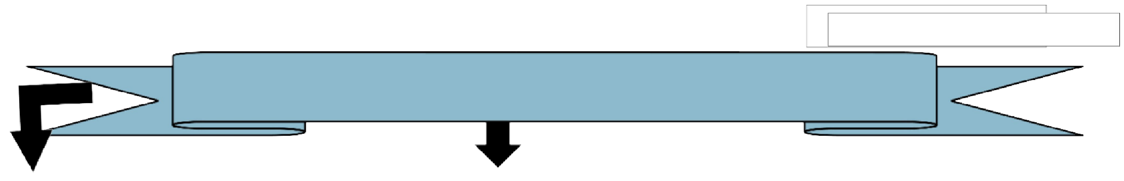

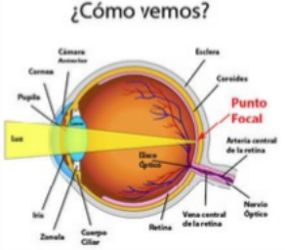
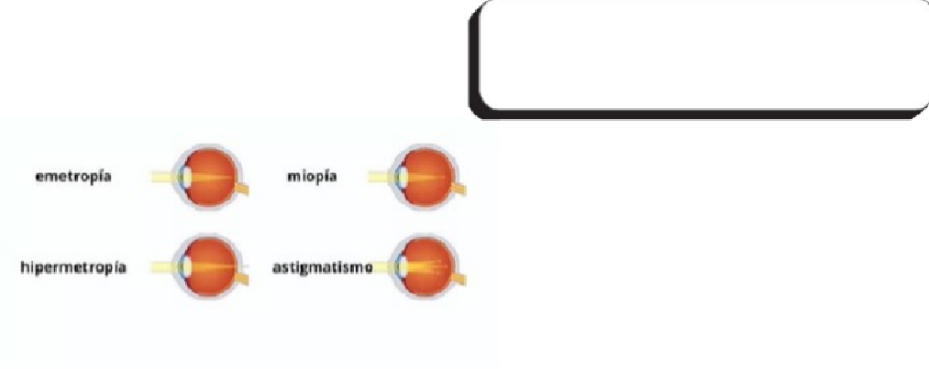
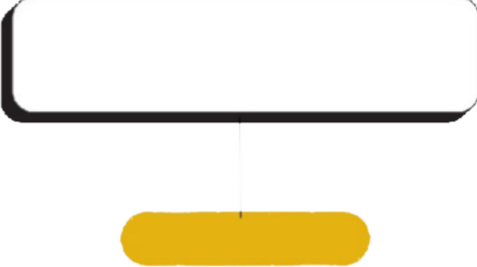


Hipermetropía: Falta de poder
refractivo o un ojo demasiado
corto; los objetos cercanos se ven borrosos. Se corrige con lentes convexas

Humor acuoso y vítreo: Líquidos que ayudan en la transmisión de la luz sin distorsión.

Astigmatismo: Curvatura irregular de la córnea que genera distorsión en la imagen. Se corrige con lentes cilíndricas
Miopía: Exceso de poder refractivo o un ojo demasiado largo; los objetos lejanos se ven borrosos.

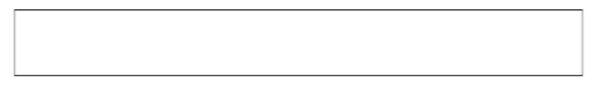
ELOJO:II.RECEPTORYFUNCIÓN
NEURALDELARETINA
Capítulo51
1.Estructuradelaretina:
Contiene varias capas de células que procesan la luz y la convierten enseñalesnerviosas.
Fotorreceptores:
Bastones: Sensibles a la luz tenue, responsables de la visión nocturna.Conos:Detectancoloresydetallesfinos,trabajanmejorconluzi ntensa.Células bipolares y ganglionares:Transmiten las señales visuales alnervioóptico.

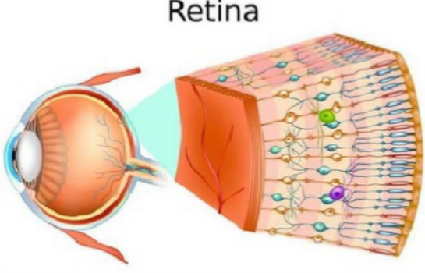
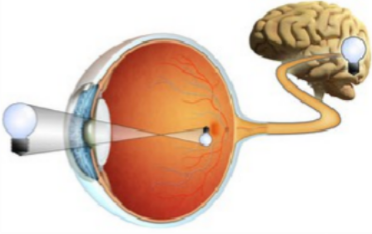
3.FOTOQUÍMICADELAVISIÓN 4.TRASTORNOSDELARETINA

Desprendimiento de retina:Separación entre la retina y la coroides; puede causar ceguera si no se trata.
La visión se basa en reacciones químicas dentro de losbastonesyconos.

- Rodopsina:Pigmentofotosensibledelosbastones.
- Pigmentos de los conos:Sensibles a distintas longitudes de onda (rojo, verde y azul)
Glaucoma: Aumento de la presiónintraocular que daña el nervio
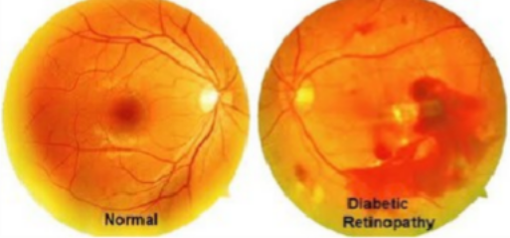
2.Procesamientodelaseñalvisual:

Inhibiciónlateral:Mecanismoquemejoraelcontras teylanitidezdelasimágenes.

Células amacrinas: Modulan las señales visuales antesdeenviarlasalcerebro.

ELOJO:III.NEUROFISIOLOGÍACENTRALDELAVISIÓN
Capítulo 52

1.Víasvisuales
2.Procesamientoenlacorteza
visual

□
Puntodondelasfibrasdel nervioópticosecruzanpa rcialmente.
Tractosópticos:

Llevan la información al tálamo y luego a la corteza visual.
La información visual se analizaenellóbulooccipital. Existen áreas especializadasendetectarforma s,coloresymovimientos.

3.Movimientos oculares

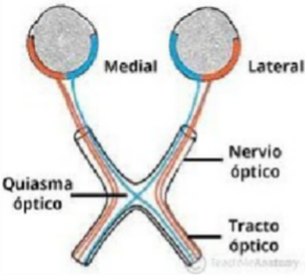

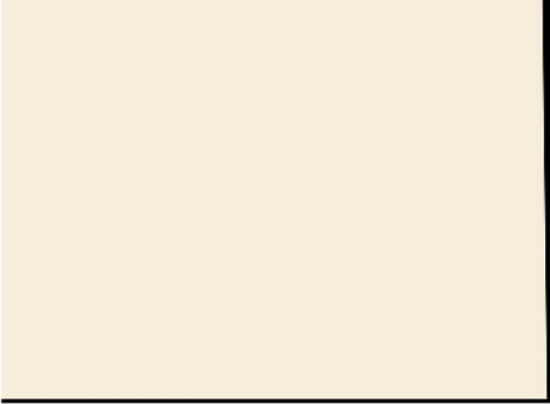
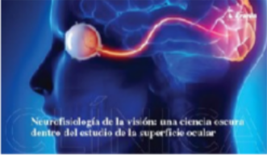


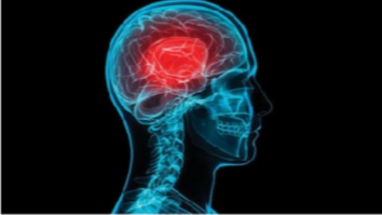

□
Quiasmaóptic

- Enfermedades de la visión central
Ceguera
cortical:Dañoenlacortezavis ualqueimpidelapercepciónde imágenes.

Incapacidad para reconocer rostros debido a lesiones en la corteza visual.
Coordinados por los músculos extraoculares y el sistema nervioso.

Tipos de movimientos
Sacádicos: Movimientos rápidos de fijación.

Prosopagnosia:
De seguimiento: Mantienen el enfoque en objetos en movimiento

EL OÍDO: I. MECÁNICA DE LA AUDICIÓN
CAPITULO 53

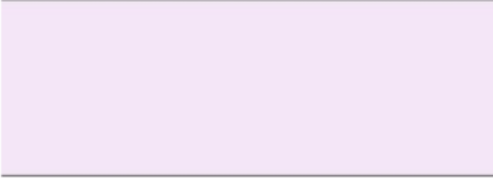
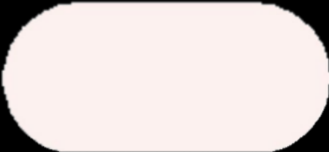
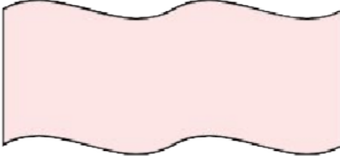

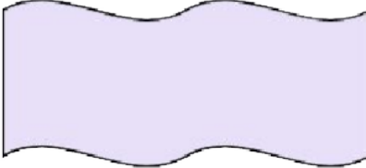

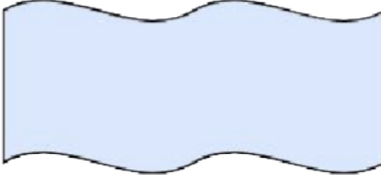
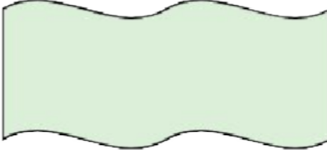





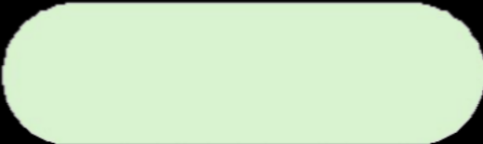

Captura del sonido: El pabellón auricular dirige las ondas sonoras hacia el conducto auditivo.
Lascélulasciliadasgeneranimpulsoseléctric osqueviajanatravésdelnervioauditivohaciael cerebro.
El oído se divide en tres partes principales, cada una con funciones específicas en la audición
y el equilibrio.

1.Oídoexterno 2.Oídomedio
3. Oído interno 4. Transducción del Sonido

Formado por elpabellón auricular (oreja)yelconducto auditivo externo.

Sufunciónprincipales captaryamplificarlason das sonoras.
Elconductoauditivocontiene glándulasceruminosasque producencerumen,protegiendo contrainfeccionesy cuerpos extraños.

Ubicado entre
lamembranatimpánicaylacó clea.
Contieneloshuesecillosdeloído: Martillo:Transmitevibracionesdeltí mpano al yunque.
Yunque:Transmitelasvibracionesdel martillo al estribo.
Estribo:Conducelasvibraciones

La trompa de Eustaquioconectaeloídomedioc onlafaringe, igualando la presióndelaire.

Contiene la cóclea (estructura clave para la audición) y el sistema vestibular (equilibrio).
La cóclea es un tubo en espiral lleno de líquido, con la membrana basilar en su interior.
En la membrana basilar se encuentran las células ciliadas, responsables de la transducción del sonido.
La audición comienza cuando una onda sonora viaja por el aire y pasa por las siguientes etapas:

Vibración del tímpano: La membrana timpánica vibra con las ondas sonoras, transformándolas en energía mecánica.


El movimiento del líquido dentro de la cócleaestimulalamembranabasilaryactiva las células ciliadas en el órgano deCorti.
Transmisión a los huesecillos del oído medio:Las vibraciones del tímpano son amplificadas por loshuesecillosytransmitidasalacócleaatravésdel aventanaoval.
Conversiónenseñalesnerviosasenlacóclea



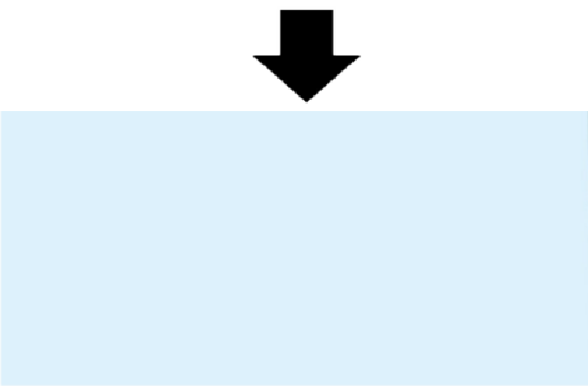
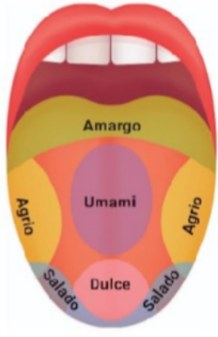

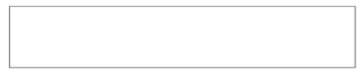


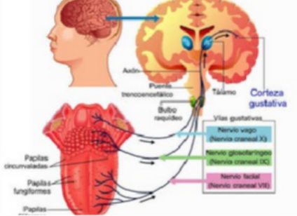

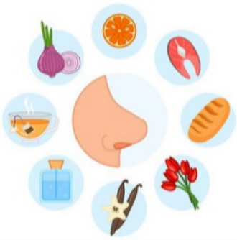
Tienen funciones esenciales en la supervivencia,comodetectaralimentos tóxicos o en mal estado.
Ambos sentidos están fuertemente relacionadosconlasemocionesylamemoria.
2. Sentido delgusto
Existen cinco saboresprimarios
Dulce:Asociado con carbohidratos y azúcares.Detectadoporreceptoresque responden a compuestos como la glucosa, fructosa y sacarosa.
Introducciónalossentidos
químicos
El gusto y el olfato permiten identificar sustanciasquímicasenlosalimentosy el ambiente.
Mecanismo de detección deolores
Las moléculas olorosas se disuelven en la mucosayseunenareceptoresespecíficos en los cilios.
Se activa una cascada de señalización mediadaporproteínasG,loquegeneraun impulso nervioso.
Lasseñalesviajanalbulboolfatorio,donde se organizan en estructuras llamadasglomérulos.
CAPITULO54
LOSSENTIDOSQUÍMICOS: GUSTO Y OLFATO

Salado:Causado por sales ionizadas, principalmenteelsodio.Importanteenla regulación del equilibrio electrolítico.
Agrio: Provocado por ácidos (H+). Cuanto mayor es la concentración de ionesdehidrógeno,másintensaesla percepción del sabor agrio.
Amargo:Seasociaconsustancias
potencialmente tóxicas. Muchos alcaloides comolaquinina,nicotinaycafeínageneran este sabor.
Umami:Descubierto más recientemente. Relacionado con aminoácidos como el glutamato,presenteencarnesyproductosferm entados
Organizacióndelamembranaolfativa
Ubicadaenlapartesuperiordelacavidadnasal. Contiene alrededor de100 millones de células olfativas, que son neuronas bipolaresespecializadas.
Cadacélulatieneciliosolfatoriosquecontienen proteínas receptoras para moléculas olorosas.
SENTIDODELOLFATO

INSULINA, GLUCAGÓN Y DIABETES
CAPITULO79

FUNCIÓN
PÁNCREAS

DIABETES MELLITUS

Células beta ( 6 0→% ) Secretan insulina.
→
Células alfa (25%) Secretan glucagón.
Células delta (10%) ---Secretan somatostatina

Islotes de Langerhans: Contienen tres tipos de células

Aumenta la glucosa en sangre estimulando la gluconeogénesis y la glucogenólisis en el hígado.
Liberado en respuesta a hipoglucemia

GLUCAGÓN Y REGULACIÓN DE LAGLUCOSA
Tipo 1 → Destrucción autoinmune de células beta, requiere insulina.
Tipo 2 → Resistencia a la insulina, asociada a obesidad.
Complicaciones: Neuropatía, nefropatía, retinopatía

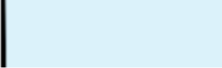
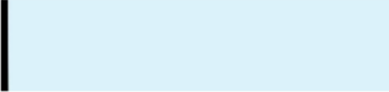

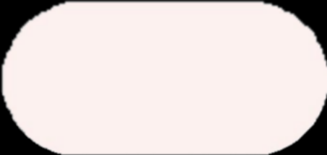
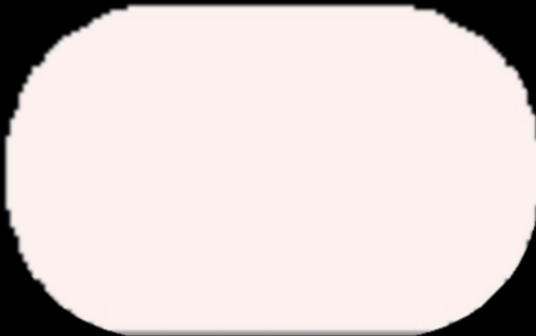







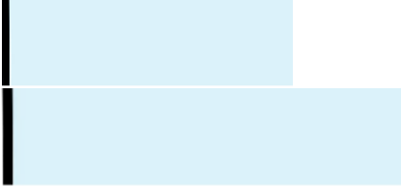
Disminuye la glucosa en sangre al favorecer su captación en el hígado, músculoytejidoadiposo.

METABOLISMO
INSULINA
Aumenta la síntesis de glucógeno y proteínas. Regulación: Se libera en respuestaaaltosnivelesde glucosa plasmática.

La diabetes es una enfermedad crónica que se caracterizapor niveles altos de glucosa en la sangre. Puede afectar a los ojos, los riñones, los nervios, el corazón y los vasos sanguíneos.
Síntomas Muchased
Mucha necesidad de orinar, especialmente por la noche





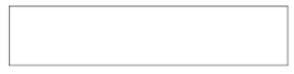
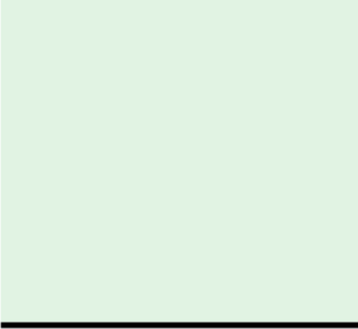
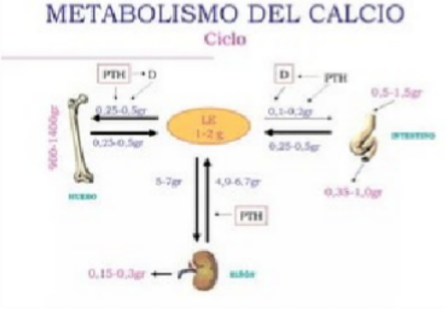
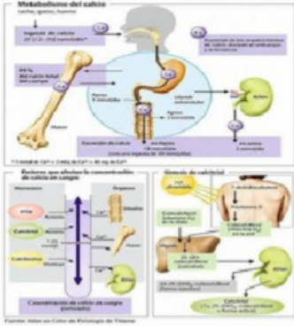
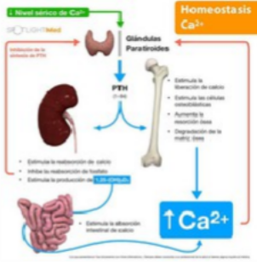
CAPITULO 80

METABOLISMO DEL
CALCIO Y HUESOS

REGULACIÓNDEL CALCIO EN ELCUERPO
Calcio plasmático normal→9.4mg/dL. Regulado por:
PTH (hormona paratiroidea)
→Aumentaelcalcioe n sangre. oCalcitonina
→Disminuye el calcio en sangre.
2. TRASTORNOS DEL METABOLISMODELCALCIO
Hipocalcemia→Tetania, espasmos musculares.Hipercalcem ia →Debilidad,
cálculosrenales

Homeostasisdelfosfato:R elacionada con el metabolismo óseo y regulada también por laPTH.

Calcio en el plasma y líquidosintersticiales:Se encuentra en tres formas: unido a proteínas plasmáticas, formando complejos con aniones y en forma ionizada, esta última es la másimportante fisiológicamente.
HormonaParatiroidea (PTH):Secreta calcio desde los huesos a la sangre, aumenta la absorción intestinal de calcio y reduce su excreción renal.


Efectos de la hipocalcemia e hipercalcemia: La hipocalcemia severa provoca tetania muscular, mientras que la hipercalcemia puede causar depresión del sistema nervioso y formación de cálculos renales.
Calcitonina:Secretada por la glándulatiroides,tieneunefecto opuestoalaPTH,reduciendolos niveles de calcio en sangre.
VitaminaD:Seactivaenelriñón como 1,25-dihidroxicolecalciferol y es clave para la absorción intestinal decalcio

HORMONAS Y REPRODUCCIÓN MASCULINA
Capítulo 81

GLÁNDULA PINEAL
TESTOSTERONA Y FUNCIONES

Secretada por las células de Leydig en los testículos

ESPERMATOGÉNESIS

Ocurre en los túbulos seminíferos bajo la influencia de la FSH y la testosterona. La maduración de los espermatozoides ocurre en el epidídimo.

Dihidrotestosterona: Una de las
hormonas más importantes para la
producción de espermatozoides

Secreta melatonina, regulando ritmos circadianos y posiblemente influyendo en la reproducción al modular la secreción de gonadotropinas
Androsterona: Un andrógeno que se encuentra en el cuerpo del varón

Dehidroepiandrosterona: un

Regulada por:



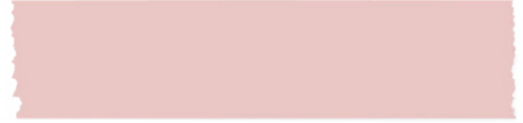







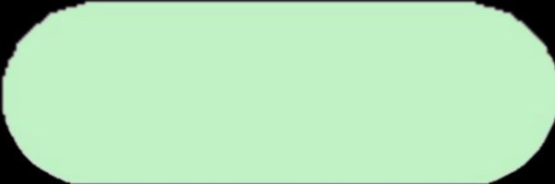


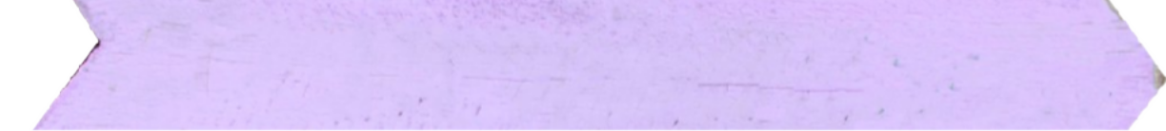

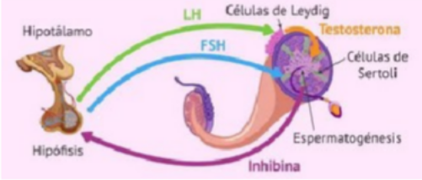
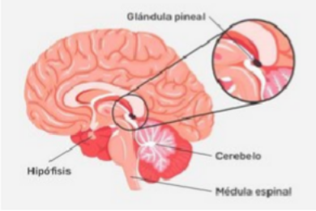

derivado de los andrógenos La libido
Produce melatonina, una hormona que regula el ciclo de sueño y el ritmo circadiano
Sincroniza el reloj biológico del cuerpo con el entorno
relacionado con la caída del pelo y el adenoma de próstata
LH(hormona luteinizante) de la
hipófisis.

Diferenciación sexual masculina

Crecimiento muscular

FISIOLOGÍA FEMENINA ANTES DEL EMBARAZO Y HORMONAS FEMENINAS


CICLO OVARICO
- CicloOváricoyRegulaciónH ormonal
•
Elciclomenstrual dura en promedio28díasysedivide
Capítulo 82

FSH (hormona folículo-estimulante) promueve el Los folículos producen estrógenos .

Ovulación (Día 14):
LH (hormona luteinizante) La ovulación ocurre aproximadamente 36

Fase folicular (Día 1-14): Inicia con la menstruación, donde el endometrio se desprende debido a la baja de estrogenos
La progesterona prepara el endometrio para la implantación y suprime la producción de FSH y LH para evitar una

MENOPAUSIA
Ocurrealrededordelos50 años y se debe al

Fase lútea (Día 15-28): El folículo roto se





convierte en el cuerpo lúteo .progesterona y estrógenos .
agotación de los folículosováricos.


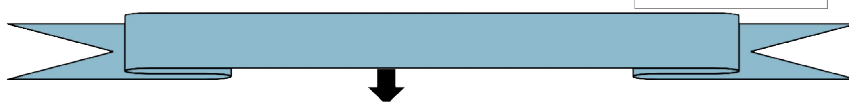


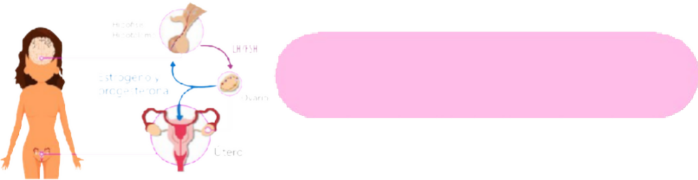


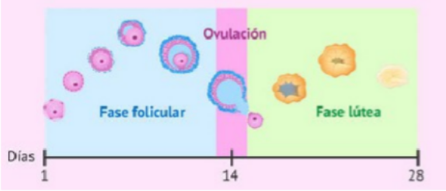
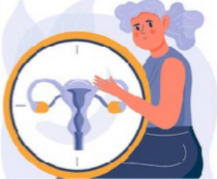




Estrógenos:
Promueve el crecimiento de los órganos reproductores y caracteres sexuales secundarios. Aumentan la contractilidad del miometrio y el desarrollo del tejido mamario.

Estimulan la proliferación del endometrio en la fase folicular.

Progesterona: Reducir la contractilidad del útero para facilitar la implantación del embrión.

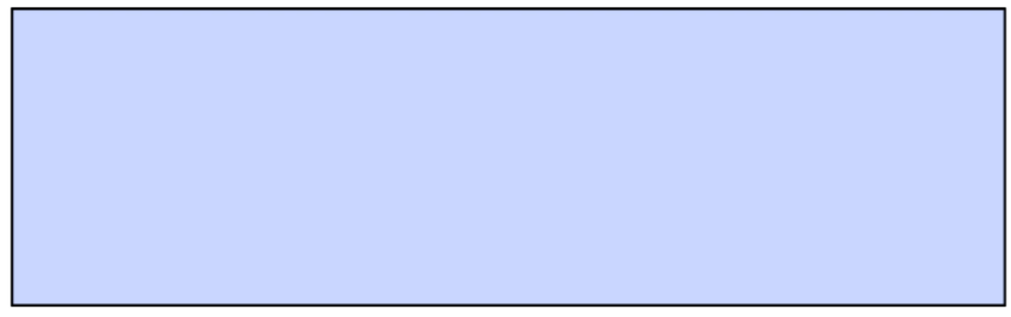

Capítulo83
- FERTILIZACIÓNYDESARROLLOEMBRIONARIOTEMPRANO
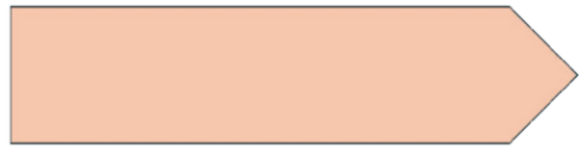
La fertilización ocurre en la ampolla de la trompa de Falopio y formaun cigoto.
EMBARAZOYLACTA NCIA
El cigoto se divide en Múltiples células hasta formar el blastocisto , el cual se implanta en el endometrio alrededor del día 6-7postfertilización.

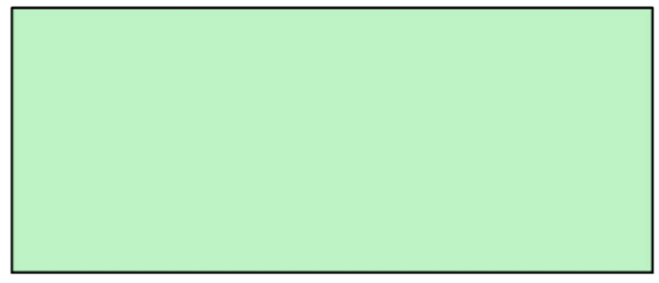

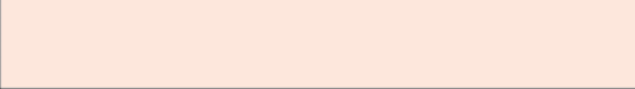

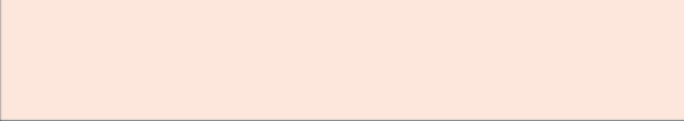
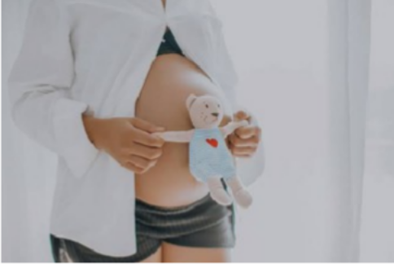
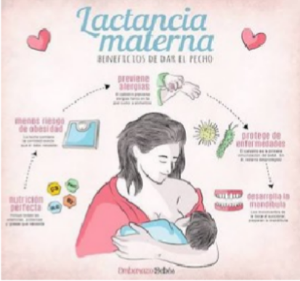
- FUNCIÓN DE LA PLACENTA Y
HORMONAS DEL EMBARAZO
La placenta se desarrolla a partir del trofoblasto y desempeña varias funciones clave:
Gonadotropina Coriónica Humana (hCG):
Secretada por el sincitiotrofoblasto a partir de la segunda semana de embarazo.

Parto y mecanismo de nacimiento
Cambiosduranteelembrazo

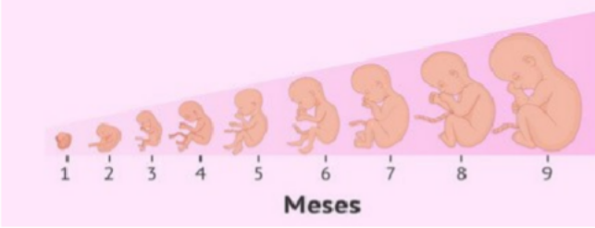

Sistemacardiovascular:
Fase de dilatación Fase de expulsión Fasedealumbrado
5.LactanciayRegulaciónHormonal Prolactina: Secreta leche en las glándulasmamarias.
Aumenta el volumen sanguíneo un40-50%Disminuye la resistencia vascular periférica para mantener la perfusión
placentaria.
Puedepresentarsehipotensiónsupinapor compresión de la vena cava inferior.

